केन्द्रीय विद्यालय KENDRIYA VIDYALAYA
पानीसागर PANISAGAR
उत्तरी त्रिपुरा –७९९२६० NORTH TRIPURA - 799260
फोन न0 –०३८२२ - २६१२५९ Telephone :03822-261259

वेबसाइट– www.bsfpanisagar.kvs.ac..in Website: www.bsfpanisagar.kvs.ac.in
ई-मेल-kvpanisagar@yahoo.com E-mail: kvpanisagar@yahoo.com

F. No. 01/KVP/2020 – 21/ Dated: 12.12.2020

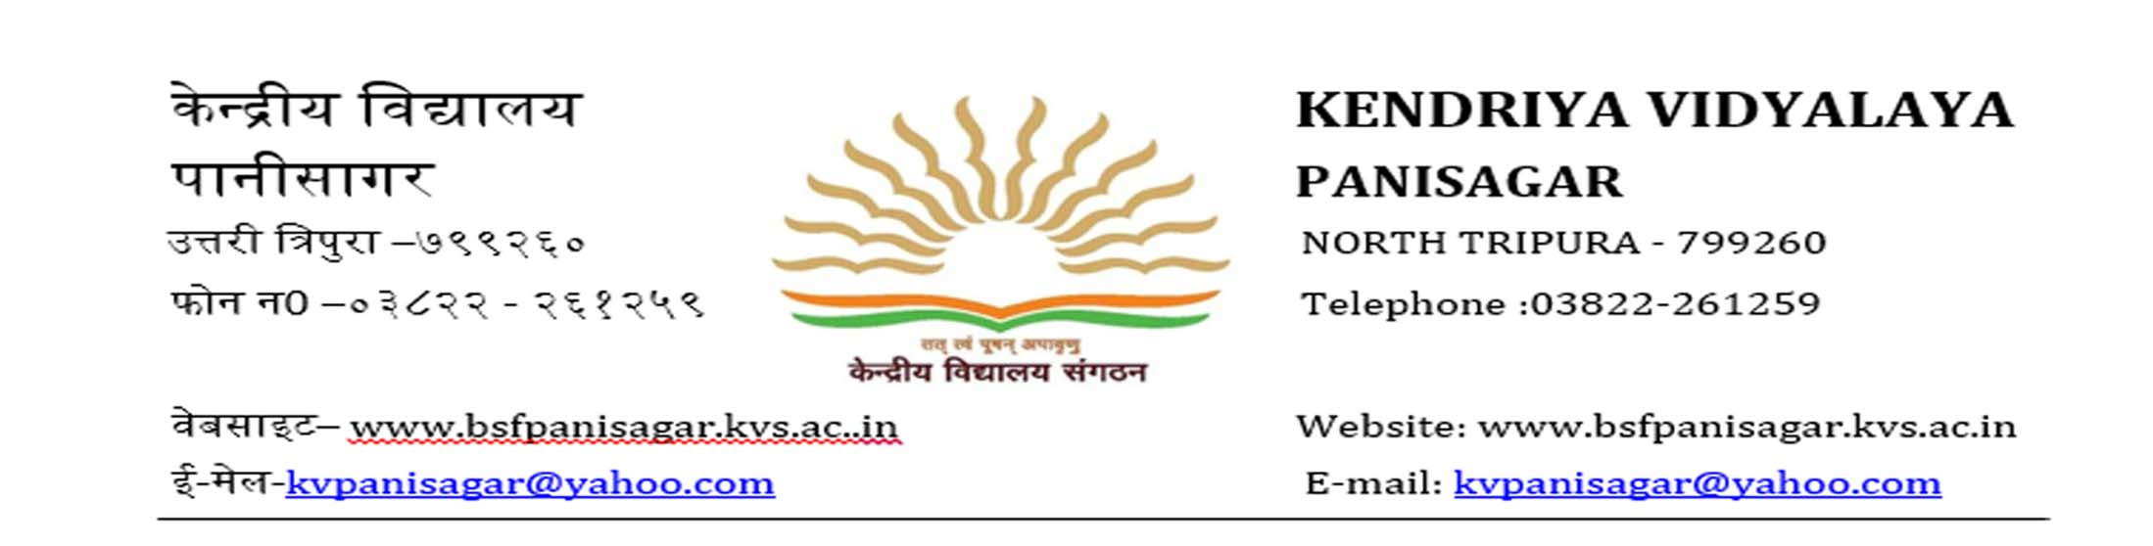
Short Tender Notice
Sealed Quotations are invited for House Keeping and Security Services for Kendriya Vidyalaya, Panisagar. Sealed quotations should reach this office by Speed Post/Courier(Quotations are not allowed for submission by hand) on or before 28th December 2020. The details are available on the Vidyalaya Website www.bsfpanisagar.kvs.ac.in Quotation is required for three Security guards and one person for cleaning. Tender would be opened on 30th DECEMBER 2020 at 11.00 a.m.
Principal
KV Panisagar

